METODE PENELITIAN

Subjek dan Objek Penelitian
Subjek: Unit PPSU Kelurahan Cipinang.
Objek: Aplikasi PWA penilaian kinerja.

Alat dan Bahan Penelitian

Alat Penelitian
Alat atau perangkat yang digunakan dalam penelitian ini terdiri dari dua jenis yaitu perangkat keras (hardware) dan perangkat lunak (software), dengan rincian sebagai berikut :
Perangkat Keras (Hardware)
a. | Device | : | Lenovo Ideapad 320
b. | Processor | : | Intel(R) Core(TM) i5-7200U CPU @ 2.50GHz 2.71 GHz
c. | RAM | : | 12 GB

Perangkat Lunak
Nama Software | Keterangan
Archlinux 7.1.8-arch1-3 | Sistem operasi untuk menjalankan perangkat lunak yang dibutuhkan dalam penelitian
Neovim | Text Editor yang digunakan untuk menuliskan kode
Bun | Sebuah perangkat lunak yang berfungsi sebagai Typescript runtime untuk digunakan dalam proses pengembangan
Git | Version control untuk menyimpan perubahan yang terjadi pada kode
Postman | Perangkat lunak untuk melakukan pengujian API
Chromium | Browser yang akan digunakan untuk melihat hasil eksekusi dari kode yang telah ditulis
Diagram.io | Situs web untuk pembuatan UML

Bahan Penelitian
Bahan yang digunakan dalam penelitian ini diperoleh melaluipengumpulan data dengan metode studi literatur dari berbagai jurnal, analisis dokumen dari berbagai sumber elektronik seperti artikel di situs web, wawancara dengan pemangku kepentingan yaitu Unit PPSU Kelurahan Cipinang serta sumber literatur lain yang relevan dengan penelitian ini.

Diagram Alir Penelitian
Ada beberapa tahapan dalam melakukan penelitian dalam penyusunan laporan penelitian ini. Berikut adalah Diagram Alir atau Flowchart penelitian yang dilakukan dalam penyusunan proposal ini:
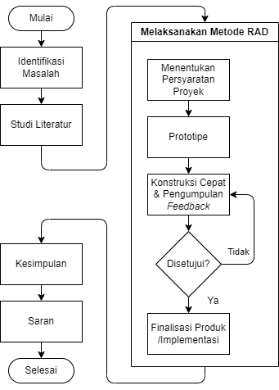

- Identifikasi dan Perumusan Masalah
Penelitian ini dimulai dengan tahap menentukan masalah pada PPSU Kelurahan Cipinang menggunakan metode wawancara yang dilakukan bersama pemilik PPSU Kelurahan Cipinang untuk membahas permasalahan yang sedang dialami PPSU Kelurahan Cipinang. Hasil wawancara menunjukkan bahwa PPSU Kelurahan Cipinang belum memiliki sistem digital untuk mengevaluasi laporan harian yang telah dibuat oleh petugas.
- Studi Literatur
Tahap ini dilakukan untuk mendapatkan referensi atau sumber informasi yang relevan sebagai pedoman dan dasar penelitian guna memperkuat serta mendukung penelitian ini. Literatur yang digunakan peneliti dalam penelitian ini berupa artikel jurnal, artikel website, buku, seminar, dan skripsi.
- Melaksanakan metode RAD
Pada tahap ini peneliti akan mengimplementasikan metode RAD dalam pembuatan website penilaian kinerja PPSU Kelurahan Cipinang secara bertahap dimulai dengan tahap:
- Menentukan persyaratan proyek
Pada tahap ini, peneliti melakukan penentuan persyaratan proyek yaitu berdiskusi dengan stakeholder untuk merencanakan kebutuhan, tujuan, dan harapan dari pembuatan website booking PPSU Kelurahan Cipinang. Kemudian peneliti merancang diagram UML berdasarkan hasil diskusi untuk menggambarkan semua proses yang terjadi di dalam website penilaian kinerja PPSU Kelurahan Cipinang. Diagram UML yang digunakan yaitu use case diagram, activity diagram, dan sequence diagram, serta class diagram. Tahap ini dilakukan untuk mengetahui kebutuhan pengguna dan stakeholder terkait website penilaian kinerja agar peneliti memiliki pedoman dalam proses implementasi website yang sesuai dengan keinginan pengguna dan stakeholder.
- Konstruksi cepat dan pengumpulan Feedback
Pada tahap ini, peneliti mulai mengembangkan aplikasi berdasarkan persyaratan proyek serta kebutuhan pengguna yang telah dikumpulkan dan dianalisa dari tahap sebelumnya. Proses pengembangan tetap dilakukan dengan keterlibatan pengguna yang akan memberikan umpan balik terkait fitur yang telah dikembangkan sehingga jika terdapat perubahan kebutuhan dapat direvisi dengan cepat.
- Finalisasi produk/implementasi
Pada tahap ini aplikasi yang telah dibuat akan melalui proses pengujian untuk mengetahui kelayakan aplikasinya. Tahap ini akan terus berlangsung bersamaan dengan konstruksi cepat sampai dengan aplikasi telah sesuai dengan skenario pengujian yang telah disusun. Setelah tahap pengujian selesai berikutnya aplikasi akan di deploy ke sebuah server agar user dapat mengakses aplikasi secara luas
...............................................................................

